

**Universidad Autónoma de Baja California**



**Nombre del proyecto:**

Servicio Mecánico Andrés

**Integrantes del proyecto:**

Manuel de Jesús Vargas Felipe [vargas.manuel@uabc.edu.mx](mailto:vargas.manuel@uabc.edu.mx)

Eduardo Prieto Campos [eduardo.prieto.campos@uabc.edu.mx](mailto:eduardo.prieto.campos@uabc.edu.mx)

Johan Osvaldo Valle Cardenas [johan.valle@uabc.edu.mx](mailto:johan.valle@uabc.edu.mx)

Adriel Guerrero Rosas [adriel.guerrero@uabc.edu.mx](mailto:adriel.guerrero@uabc.edu.mx)

**Semestre:**

4to Semestre

**Materia:**

Metodología de la Programación

**Índice**

Preparación del Proyecto Pág. 2

Introducción Pág. 3

Calendario de actividades Pág. 3

Protocolo de la entrevista Pág. 3

Transcript de la entrevista Pág. 5

Requerimientos del sistema Pág. 11

Diagrama de Casos de uso Pág. 15

Tablas de los Casos de Uso Pág. 16

Diagrama de Clases Pág. 21

Diagrama de Secuencia Pág. 22

Diagramas de Estados Pág. 23

Diagrama de Componentes Pág. 24

Diagrama de Emplazamiento Pág. 24

Diagrama Entidad Relación Pág. 25

Decisiones de Implementación Pág. 25

Tríptico Pág. 27

Imágenes de la página web. Pág. 28

Conclusión Pág. 29

**Preparación del Proyecto**

**Integrantes del proyecto** [nombres completos y correos, descripción de los roles que desempeñarán cada uno de ustedes]

**Manuel de Jesús Vargas Felipe (**[**vargas.manuel@uabc.edu.mx**](mailto:vargas.manuel@uabc.edu.mx)**)**

**Rol: Analista y Programador.**

**Eduardo Prieto Campos (**[**eduardo.prieto.campos@uabc.edu.mx**](mailto:eduardo.prieto.campos@uabc.edu.mx)**)**

**Rol: Programador y Analista.**

**Johan Osvaldo Valle Cardenas (**[**johan.valle@uabc.edu.mx**](mailto:johan.valle@uabc.edu.mx)**)**

**Rol: Analista y Programador.**

**Adriel Guerrero Rosas (**[**adriel.guerrero@uabc.edu.mx**](mailto:adriel.guerrero@uabc.edu.mx)**)**

**Rol: Programador y Analista.**

**Descripción de la problemática que se trata de resolver.**

Realizar una página web con las especificaciones que pida el cliente.

**Fuentes para diseñar la descripción del proyecto**: Clientes (pueden poner alias- nicknames), páginas consultadas, etc.

El cliente y su hijo (Morales)

Páginas que verémos en un futuro.

**Permisos del documento**: Quién tiene derecho a mirarlo y quién tiene derecho a modificarlo, etc.

Permiso para modificar:

Manuel de Jesús Vargas Felipe

Eduardo Prieto Campos

Johan Osvaldo Valle Cardenas

Adriel Guerrero Rosas

Permiso para ver:

El cliente (y probablemente su hijo (Morales))

El profesor

**Métodos para adquisición de requerimientos:**

La entrevista

**Fecha de inicio del proyecto:**

La primera entrevista se realizará el lunes 9 de abril del presente año.

**Introducción**

El proyecto consiste en resolver el problema de administración del taller Servicio Mecánico Andrés, ya que, lo que se debe de llevar a cabo, es un control de las ganancias, así como un control de todos los productos que tienen en el inventario para vender, y de las herramientas con las que cuentan.

Para este proyecto, se ha desarrollado una página web.

**Calendario de Actividades**

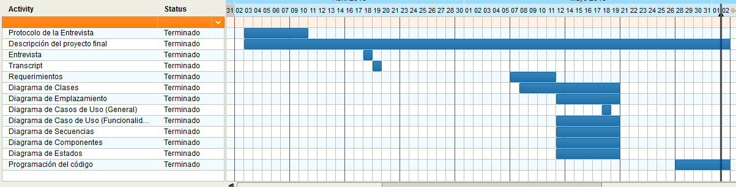

**Protocolo de la entrevista**

**Introducción:**

* Pedir permiso para grabarlo.
* Saludar.
* Presentarnos.
* Decir a lo que venimos.
* Que nos mencione qué es lo que necesita/desea.

**Calentamiento:**

* ¿Qué problema tiene?
* ¿Cómo desea que se resuelva lo que necesita?
* Hacer preguntas más específicas que tengan que ver con lo que necesita.

**Desarrollo:**

* ¿Qué cree que es lo más importante para resolver el problema?
* ¿Quiénes tendrán acceso al sistema que se vaya a desarrollar?
* ¿Qué es lo que quiere que sea mostrado en el sistema?
* ¿Tiene algunas ideas sobre lo que quiere que haga el sistema que desarrollaremos?
* ¿Quiere que la página sirva tanto en computadoras de escritorio como en dispositivos móviles/tablets?
* ¿Cada cuánto quisiera revisar avances de la página?
* ¿Tiene otras sugerencias que pueden ingresarse a la página?

**Enfriamiento:**

* Mencionar sobre el hecho de Hosting y el dominio.
* Despedida.

**Cierre:**

* No dejar de grabar audio o video por si el cliente comenta algo que pueda ser relevante para el proyecto.
* Después de todo, despedirse amablemente
  + Agradecerle por permitirnos hacer la entrevista, y comentarle que en unos semanas nos gustaría realizar otra entrevista. Además, preguntarle, si le parece correcto que hablemos con su hijo (Morales), si tenemos dudas sobre el proyecto, y no podamos contactarnos.

**Agenda**

Lunes 9 de Abril del presente año.

**¿Quién dirigirá la entrevista?**

- Manuel Vargas

-Eduardo Prieto

**¿Cómo se coordinarán?**

- Cada uno se enfocará en una sección de la entrevista

**¿Cuanto tiempo se tiene planeado que dure la entrevista?**

- Se aproxima una hora por cada entrevista.

**Elementos a usar durante la entrevista**

* Micrófono.
* Laptop. (No estoy seguro si mi micrófono se puede conectar a celulares)
* Celular para guardar las grabaciones.

**Transcript de la entrevista**

Manuel: Buenas tardes.

Cliente: Buenas tardes.

Manuel: Tenemos entendido que usted tiene un problema que quiere resolver de forma informática.

Cliente: Así es.

Manuel: Ok. Antes de comenzar la entrevista, quisiéramos preguntarle si podemos grabarla.

Cliente: Sí, no hay problema.

Manuel: Ok. Nos vamos a presentar. Yo soy Manuel Vargas.

Eduardo: Yo soy Eduardo Prieto.

Cliente: Yo soy Luis Morales.

Todos: Mucho gusto.

Manuel: Está bien. ¿Nos podría decir cuál es el problema que tiene?

Cliente: El problema más que nada, es un problema administrativo dentro del negocio. Lo que queremos, es que, lo que se construya sea una aplicación, o no sé qué me pueden dar como recomendación para el problema administrativo.

Ya que, en el negocio hay varias fugas de dinero que aún no se han detectado bien, que hemos estado viendo con el tiempo y queremos que esas fugas se vayan eliminando lo mejor posible.

El problema sería como un problema de inventariado y el problema del control de ventas se podría decir que es el problema principal.

Eduardo: Bueno, antes que nada, ¿Usted tiene alguna idea de cómo quisiera solucionar este problema?

Cliente: Hemos estado hablando, y estamos pensado en una página web, o algo que sea en línea, para la hora en que, por ejemplo, a la hora del inventario y que por algunas razones lo modifique un gerente o un administrador, que el dueño, tanto como las demás personas, estén enteradas al momento el cambio.

Manuel: ¿Quién desea que pueda ver la página?

Cliente: Ahorita mismo, nos enfocaríamos más que lo pudieran ver, tanto el trabajador, que es encargado de un taller, como los dueños.

Eduardo: Entonces, ¿Sólo quiere una página para el personal que tienen?

Cliente: Sí. En estos momentos nos interesa más el personal, lo que es dentro del negocio. Ya para clientes sería después, los podríamos contactar después.

Manuel: En la parte de inventario, ¿Sabe qué es lo que quiere que esté?, ¿Todos los objetos que tengan, los materiales?, o ¿Sólo quiere lo que se vaya a vender?

Cliente: En inventario, nos gustaría tener, tanto como todas las herramientas que hay, como también, todo lo que hay para vender. O sea, que sea el inventario, tanto de las herramientas que se manejan, como lo que se va a vender, como motores, transmisiones, y todo eso.

También nos gustaría que el inventario éste dividido por secciones, digamos, la sección del inventario de herramientas, la sección de los motores, de las transmisiones y otra extra que sea para todo lo demás.

Eduardo: Usted mencionó que quiere esta página para uso personal, ¿No?, ¿Desea que esta página pudiera correr en teléfonos y tablets? Para que así, el personal tuviera más rápido acceso a la plataforma.

Cliente: Sí, estaría bien.

Manuel: Busca que, en la parte de inventario, por ejemplo, en la parte de motores, ¿Quiere que venga la marca, el tipo de motor que es, para el carro que es, el costo y ese tipo de cosas?

Cliente: Sí. Nos gustaría, por ejemplo, en motores, el nombre, el modelo, cantidad de cilindros, si es para un carro automático o estándar.

Además, una extra que dijera, para qué modelos está disponible, porque, a veces, los motores modelo 2006 que eran, tanto para carros desde el 99 hasta el 2000, dependiendo de cada uno, hay motores que son más nuevos y les quedan a carros que son más viejos.

Entonces, esa sería otra categoría.

Manuel: Ok. ¿Ese tipo de cosas también para transmisiones?…

Cliente: Transmisiones y autopartes, sí.

Lo que es herramienta, no. Ahí nomás sería saber qué marca es, que tipo de pieza es, y una pequeña descripción, por si, queremos agregarle algo. Y obviamente cuantas tenemos de cada una.

Manuel: Usted mencionó que quiere que la página sea vista por el dueño, y un administrador, ¿Verdad?

Cliente: Sí, así es.

Manuel: ¿Quiere que alguien tenga ciertas restricciones?, o, ¿Qué es lo que busca en cada parte?

Cliente: Por ejemplo, en caso del dueño, nos gustaría que el dueño viera todas las funcionalidades que tiene el programa, como les había dicho, lo que es el inventario y demás.

El inventario y otra parte que sería como la parte de ganancias o una parte de ventas realizadas, en donde queremos poner la descripción de cualquier venta que se hizo durante el día, y que venga la descripción de la venta, si es que fue servicio o fue venta o fue cualquier otra cosa, y poder poner un comentario de lo que se hizo, cuánto fue y el día que fue.

Esa zona que sería la de ventas y demás sería nada más vista por el dueño.

El dueño podría ver todo, en cambio, el administrador, sólo podría ver la parte de inventario, él no podría ver la parte de ventas.

Manuel: ¿El administrador podrá modificar la parte de inventario?

Cliente: Sí, así es.

Eduardo: Pero, ¿Sólo el administrador?

Cliente: No, el dueño también.

Manuel: En la parte del inventario, ¿Se busca que se puedan agregar nuevas cosas, que se eliminen otras?

Eduardo: ¿Qué se pueda modificar las cosas también?

Manuel: Además, ¿Que se hagan consultas y reportes?

Cliente: Sí, nos gustaría que, por ejemplo, en todo lo que se pudiera agregar o quitar, ya que, si se vende un motor, que se pueda quitar uno de los cinco que teníamos, y así quedarían cuatro. Si traen uno nuevo del encargo, que, en vez de cuatro, haya cinco.

También, que podamos filtrar, por así decirlo, si buscamos motores que sólo sean de honda, que pongamos una opción y que sólo nos ponga los puros motores de honda, o si estoy en la parte de herramientas de tal marca, sólo salgan de esa marca, o de un tipo de dado, o algún milímetro.

Digamos, si es un dado, es podamos poner, que buscamos un dado, y salgan todos. O si es otro tipo de herramienta, que salga la opción de esa herramienta.

Manuel: Al principio de la entrevista, usted mencionó que hay fugas de dinero, ¿De casualidad hay fugas de otras cosas que le gustaría que se manejaran o no?

Cliente: Es que, englobamos, por así decirlo, fuga de dinero, pero, sería más, porque luego hay herramienta que se llega a perder, herramienta que ya no está. Entonces, nosotros queremos llevar un control como trabajadores.

Lo relacionamos a fuga de dinero, porque, obviamente la herramienta cuesta. Más que nada, es para empezar a llevar un control de toda la herramienta que hay, que se maneja e igualmente las partes, que a veces de la nada ya no hay partes. Y como no sabemos qué pasó, queremos un control.

Manuel: ¿Los empleados manejan siempre la misma herramienta, o cada empleado tiene su propia herramienta?

Cliente: Nos gustaría también, dijéramos en la parte de inventario de herramientas, que se pudiera hacer como, diferentes y pequeños inventarios, por así decirlo, que asignaramos como cajas. Entonces, cada caja, va a estar designada para un trabajador. Porque, en el taller, cada trabajador, o cada dos trabajadores, están asignados a una caja.

Cada caja tiene tales tipos de herramientas, para el tipo de trabajos que hacen. Entonces, nos gustaría que, en la parte de herramientas, además de una, en donde se visualice toda, haya otra opción para ver la caja de cada trabajador, con el plan de ver lo que tiene la caja y tener un control de la misma herramienta que tiene cada trabajador.

Manuel: Está bien, ¿En estos momentos manejan el inventario de algún modo informático?

Cliente: Actualmente, las estamos empezando a implementar en llevarlo en excel. En un documento excel, llevar lo que teníamos de inventario, pero eso es muy reciente. Así que, podríamos decir que sí, pero es sólo un documento excel, no es un programa o algo.

Manuel: Ya que ustedes manejan documentos en excel, ¿Le gustaría que la información la pusiéramos en otro documento de excel o quiere que en el programa se muestre la información?

Cliente: Con que se muestre la información en la página, no es a fuerzas que tenga que ser en excel. Nomás con que, en la página metamos el filtro o metamos lo que estamos buscando aparezca, así estaría bien, no es necesario que se muestre en excel.

Manuel: Para ver, como manejan el inventario, ¿Se nos permitiría un pequeño ejemplo de algún archivo de excel?

Cliente: Sí. Les pudiéramos dar uno anterior o el actual, de todos modos, no está completamente actualizado. Así que, sí les podríamos dar acceso a los documentos, obviamente con algunas limitaciones.

Manuel: ¿Se le ocurre alguna otra funcionalidad para el programa?

Cliente: Sí. Estaba platicando con el dueño sobre otra funcionalidad, que sería, como, llevar un control con los clientes, de sus afinaciones.

Nos gustaría que, hubiera una opción, además de la de inventario y de la de ventas. Sería una, que diga afinaciones, o algo así. Para que, cuando uno entre, aparezca una base de datos de todos los clientes que hemos ingresado, donde, venga su nombre, el carro que tenga, y la afinación que se le hizo. Ya sea, de cuatro cilindros, o seis cilindros, o una pequeña descripción de lo que se hizo en esa afinación o ese servicio. Además, que venga cuándo se hizo, y que nosotros podamos decirle, por ejemplo, si se hizo el cinco de marzo, y la afinación se tiene que hacer en seis meses, nosotros, cuando ingresemos cinco de marzo como la fecha, y nos pregunte en cuánto tiempo, y le digamos que, en seis meses, que la misma página nos dé la fecha exacta de cuándo va a ser la siguiente afinación.

O también, nosotros podemos poner la fecha, nosotros podemos calcularla, no hay problema. El punto, de eso, es que queremos, que, si ponemos la fecha de cuándo va a ser la siguiente afinación, que, cuando el dueño se meta, le aparezca una pequeña alerta de ***“La afinación de tal cliente se debe de realizar en siete días”.***

Queremos eso, para empezar también a llevar un control con los clientes, y que ellos mismo se den cuenta, que, como empresa, nos preocupamos por ellos, y queremos que hagan sus afinaciones a tiempo, porque, luego, hay muchos problemas con los clientes, con esas afinaciones, y al final le echan la culpa al mecánico, de que se echó a perder tal pieza, o tal cosa, porque, es nuestra culpa supuestamente, pero, en realidad, es porque, ellos no hacen las afinaciones correctas.

Entonces, queremos otra opción donde nosotros pongamos el nombre, qué se le hizo, cuándo se hizo, cuándo queremos que se vuelva hacer, y cuando esté el tiempo muy cercano, ya sea un día o siete días, o el mismo día, que nos avise, creo que sería bueno que el mismo día nos avisara, y en plan de cuando nos salga esa señal, nosotros le marcamos al cliente.

Esa sería otra función.

Manuel: Ahorita que mencionó sobre las ventas, ¿Qué es lo que quiere que se guarde al realizar una venta?

Cliente: Al realizar una venta, que venga, primero el género, diciendo qué género podría ser una venta, o un servicio, que venga la descripción del servicio o de la venta, también que venga la cantidad de ganancia, y el día que se realizó.

Que venga, la fecha que se realizó, cuánto fue de esa ganancia, qué fue esa ganancia, y de qué fue, si servicio o venta.

Eduardo: ¿Tiene en mente alguna otra implementación o sería todo?

Cliente: No, sería todo.

Eduardo: Bueno, regresando un poco a lo que dijimos al principio sobre la página web, tenemos que hablarle sobre algunos temas relacionados con eso.

Como el hosting, que, por así decirlo, es el comprar un dominio para que usted pueda tener esa página subida a la red, esto, más que nada, es para poder tener una mayor actualización de su inventario, para que sea en tiempo real, y así no tenga problema, de que, uno tiene un inventario, y que, usted tenga otro. Así, sería súper actualizado y todos tendrían exactamente lo mismo, pero en sí, el hosting, es un sistema de paga, donde usted paga dinero anualmente para poder tener su página, y servicio, obviamente con un nombre, seguridad y todo lo que conlleva eso. Para que nadie se meta en su sistema, ni le quite su usuario y así no miren sus ventas.

Es algo de lo que estábamos hablando, de que, aparte del servicio que se le va a impartir de página web, el hosting también viene incluido en eso.

¿Qué le parece?

Cliente: Sí, me parece bien, si es un costo extra no hay problema, mientras, funcione todo bien.

Eduardo: Ok, perfecto.

Cliente: Relacionado al hosting, ¿Ustedes lo comprarían, o yo lo tengo que comprar y dárselo a ustedes?

Eduardo: No se preocupe, nosotros lo compramos, y luego, ya pasamos con todo el recibo final con todo lo que tendría que pagar.

Bueno, como esto está acabando, quisiera preguntarle, ¿Cada cuánto tiempo quisiera un avance del proyecto?

Cliente: Por mí no hay problema, podría ser cada dos semanas, o tres semanas, como ustedes vayan viendo que sea un avance que me puedan mostrar, el tiempo que vean necesario está bien.

Eduardo: Ok, creo que por nuestra parte sería todo.

Muchas gracias por la entrevista. Estaremos en contacto y nos estaremos viendo para próximas entrevistas y más avances.

Eso sería todo.

Gracias.

Manuel: Gracias.

**Requerimientos del sistema**

**Elicitation:**

**El cliente pide:**

El problema más que nada, es un problema administrativo dentro del negocio. Lo que queremos, es que, lo que se construya sea una aplicación, o no sé qué me pueden dar como recomendación para el problema administrativo. Ya que, en el negocio hay varias fugas de dinero que aún no se han detectado bien, que hemos estado viendo con el tiempo y queremos que esas fugas se vayan eliminando lo mejor posible. El problema sería como un problema de inventariado y el problema

del control de ventas se podría decir que es el problema principal.

* **Sistema de ventas.**
* **Inventario.**
* **Notificaciones previas a una próxima cita de servicio.**
* **Diferentes niveles de usuario.**
* **Administración de personal.**

**Investigación:**

Se ha realizado un transcript de la entrevista realizada, donde se puede ver con más claridad cuales son las clases más importantes a considerar en la solución para el manejo del inventario y el sistema de ventas.

* Venta
* Servicio
* Motor
* Transmisión
* Autopartes
* Herramienta
* Caja de Herramientas
* Empleado
* Usuario

**Analysis:**

**Sacado del Transcript:**

* **Sistemas de ventas:**

“En inventario, nos gustaría tener, tanto como todas las herramientas que hay, como también, todo lo que hay para vender. O sea, que sea el inventario, tanto de las herramientas que se manejan, como lo que se va a vender, como motores, transmisiones, y todo eso.”

* **Inventario:**

“También nos gustaría que el inventario éste dividido por secciones, digamos, la sección del inventario de herramientas, la sección de los motores, de las transmisiones y otra extra que sea para todo lo demás.”

* **Notificaciones previas a una próxima cita:  
  “**El punto, de eso, es que queremos, que, si ponemos la fecha de cuándo va a ser la siguiente afinación, que, cuando el dueño se meta, le aparezca una pequeña alerta de “*La afinación de tal cliente se debe de realizar en siete días*”.
* **Diferentes niveles de usuario:**

“Ahorita mismo, nos enfocaremos más que lo pudieran ver, tanto el trabajador, que es encargado de un taller, como los dueños.”

* **Administración de personal:**

“Entonces, cada caja, va a estar designada para un trabajador. Porque, en el taller, cada trabajador, o cada dos trabajadores, están asignados a una caja.“

Se busca saber el por qué de cada clase:

* **Venta:** Al realizar una venta, se busca que se pueda almacenar las información que lleva una de ellas.
* **Servicio:** Al realizar un servicio, se busca almacenar la información de dicho servicio.
* **Motor:** Para conocer la información más importante del motor.
* **Transmisión:** Para conocer la información más importante de la transmisión.
* **Herramienta:** Se busca poder diferenciar cada una de las herramientas que manejan los empleados del cliente.
* **Autopartes:** Se busca saber cuáles son las autopartes que se tienen en el taller.
* **Caja de Herramientas:** Se busca saber de qué empleado es la caja de herramientas, además, de saber cuáles son las herramientas que maneja.
* **Empleado:** Se busca saber los nombres de los empleados.
* **Usuario:** Para tener información acerca del administrador y los gerentes que operarán la página web.

**Specification:**

**Requerimientos de Usuario.**

El equipo de desarrollo, realizará una página web, para la administración de un inventario, así como de un sistema de ventas. En la cual, se podrá realizar un CRUD (Create, Read, Update, Delete), de las clases las cuales lo necesitan, en este caso, la mayoría de ellas.

**Requerimientos del Sistema.**

Funcionales:

* La página web permitirá que el usuario agregue información a la base de datos, por medio de los formularios que se desplegarán en pantalla.
* La página web permitirá mostrar en pantalla una alerta, cuando deba de agendarse una cita con algún cliente.
* La página web mostrará la caja de herramientas que tenga cada empleado, además de las herramientas que tenga dicha caja.
* La página web permitirá identificar si el usuario que ha entrado es un administrador o un gerente, dado que, el gerente tiene algunas limitaciones.
* La página web permitirá administrar el personal del taller, en este caso los empleados, y guardar información sobre ellos. Además, se podrá también agregar nuevos gerentes, así como modificar su información.

No funcionales:

1. La aplicación se desarrollará en html, css, con el framework materializecss para el frontend, y la creación de código es basada en blade php.
2. Se utilizó el framework Laravel para el backend, utilizamos Laragon para poder ejecutar Laravel.
3. La información se almacenará en una base de datos.
4. La página web debe ser sencilla e intuitiva.

**Validation:**

* **La página web permitirá que el usuario agregue información a la base de datos, por medio de los formularios que se desplegarán en pantalla:** Esto con el fin de que el administrador pueda agregar nueva herramienta o equipo a su inventario de forma que todos vean si hay nueva herramienta o equipo.
* **La página web permitirá mostrar en pantalla una alerta, cuando deba de agendarse una cita con algún cliente.**

Se busca realizar esta funcionalidad, para que el cliente pueda visualizar los servicios que realizó hace tiempo, y que, según sus estimaciones deban de realizar de nuevo en un cierto tiempo, entonces, aparecerán alertas, donde mostrará información sobre el cliente a quien se le realizó el servicio, y que deba hacerse de nuevo, para poder agendar una cita.

* **La página web mostrará la caja de herramientas que tenga cada empleado, además de las herramientas que tenga dicha caja.**

Esto es, con el propósito de que el cliente pueda visualizar quien maneja cierta caja, y que herramientas tiene la misma.

* **La página web permitirá identificar si el usuario que ha entrado es un administrador o un gerente, dado que, el gerente tiene algunas limitaciones.**

Se busca poder identificar qué tipo de usuario es el que está utilizando la página web, dado que, el administrador puede ver todas las secciones de la misma. Mientras que, el gerente, sólo puede ver el inventario y a los empleados.

* **La página web permitirá administrar el personal del taller, en este caso los empleados y guardar información sobre ellos. Además, se podrá también agregar nuevos gerentes, y poder modificar su información.**

Se busca poder tener un control sobre los empleados, para poder ver que caja de herramientas es la que utiliza. Por la parte de gerentes, se busca poder incluir a nuevos, además de poder modificar su información.

**Management:**

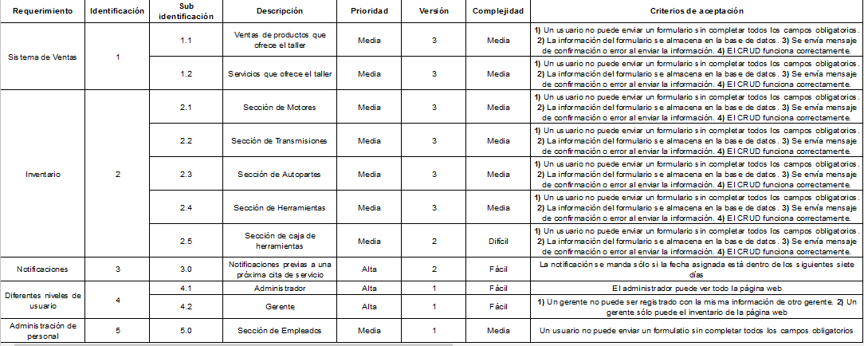

**Diagrama del Caso de Uso Principal**

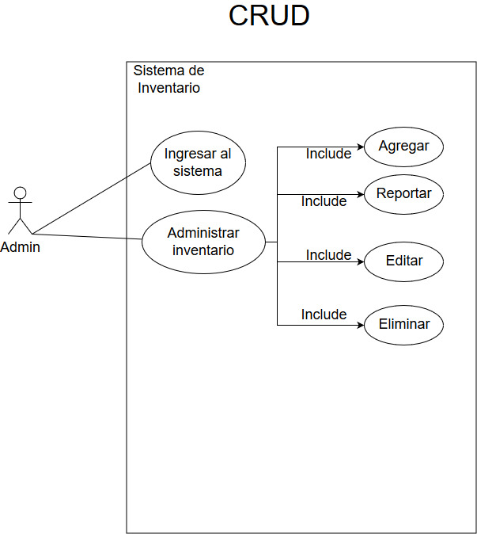

**Tablas de los Casos de Uso**

|  |  |
| --- | --- |
| **Caso de uso:** | **Sistema de ventas.** |
| **Requerimientos Relacionados** | Requerimiento 1. |
| **Objetivo en contexto** | El sistema podrá registrar todas las ventas y servicios que se han llevado a cabo y esta información se almacenará en la base de datos para llevar un control. |
| **Precondiciones** | * Ser administrador. * Iniciar sesión en la página web. |
| **Final exitoso** | Se registrará la información, ya sea de una venta o un servicio, en la base de datos mediante los formularios, y se desplegará un mensaje donde indica que el registro se hizo de manera correcta. |
| **Final fallido** | Dependiendo el caso se enviará un mensaje indicando el problema:   * Olvidó llenar un campo (más si es requerido). * El tipo de dato que ingresó es el correcto. |
| **Actores principales** | Administrador. |
| **Actores secundarios** | Sistema Gestor de Base de datos. |
| **Evento de inicio** | El administrador ingresa los datos correspondientes y procede a guardarlos en la base de datos. |
| **Flujo principal** | 1.- El administrador ingresa los datos correspondientes de la venta o servicio.  2.- El software checa si todos los campos requeridos han sido llenados, y si el tipo de dato es el correcto.  3.- Los datos son enviados y almacenados en la base de datos.  4.- Se redirecciona a la página en la que se encontraba. |

|  |  |
| --- | --- |
| **Caso de uso:** | **Inventario.** |
| **Requerimientos Relacionados** | Requerimiento 2. |
| **Objetivo en contexto** | El sistema podrá registrar todos los artículos con los que cuenta el taller por el momento, dividido en secciones:   * Motor. * Transmisión. * Autoparte. * Herramientas. * Caja de herramientas.   Donde cada una cuenta con sus respectivos datos a llenar. Todo esto con el fin de que el usuario pueda visualizar fácilmente lo que necesite. |
| **Precondiciones** | * Ser administrador o gerente. * Iniciar sesión en la página web. |
| **Final exitoso** | Se registrará la información en la base de datos mediante los formularios, y se desplegará un mensaje donde indica que el registro se hizo de manera correcta. |
| **Final fallido** | Dependiendo el caso se enviará un mensaje indicando el problema:   * Olvidó llenar un campo (más si es requerido). * El tipo de dato que ingresó es el correcto. |
| **Actores principales** | Administrador. (Usuario)  Gerente. (Usuario) |
| **Actores secundarios** | Sistema Gestor de Base de datos. |
| **Evento de inicio** | El administrador o gerente ingresa los datos correspondientes y procede a guardarlos en la base de datos. |
| **Flujo principal** | 1.- El administrador o gerente ingresa los datos correspondientes.  2.- El software checa si todos los campos requeridos han sido llenados, y si el tipo de dato es el correcto.  3.- Los datos son enviados y almacenados en la base de datos.  4.- Se redirecciona a la página en la que se encontraba. |

|  |  |
| --- | --- |
| **Caso de uso:** | **Notificaciones previas a una próxima cita de servicio.** |
| **Requerimientos Relacionados** | Requerimiento 3. |
| **Objetivo en contexto** | En la página principal del sitio web, el sistema desplegará en pantalla las citas de los próximos siete días en base a la fecha actual, para notificar al usuario acerca de los clientes que necesitan contactar para recordarles del servicio que se le tiene que hacer a su auto. |
| **Precondiciones** | * Ser administrador o gerente. * Iniciar sesión en la página web. |
| **Final exitoso** | Se mostrará en pantalla la información obtenida de la base de datos acerca del servicio que se tiene que realizar, donde se indica el nombre y apellido del cliente, su número telefónico, el servicio que se realizó, la fecha estimada de la próxima cita, y la descripción del servicio realizado. |
| **Final fallido** | Si el usuario introdujo incorrectamente sus credenciales, el sistema no mostrará la página principal del sitio web, por lo tanto el usuario no podrá visualizar las próximas citas. |
| **Actores principales** | Administrador. (Usuario)  Gerente. (Usuario) |
| **Actores secundarios** | Sistema Gestor de Base de datos. |
| **Evento de inicio** | El administrador o gerente inicia sesión en la página web y se validan las credenciales del usuario en la base de datos. |
| **Flujo principal** | 1.- El usuario inicia sesión en la página web.  2.- El sistema valida las credenciales del usuario en la base de datos.  3.- Se redirecciona a la página principal del sitio web.  4.- Se muestran en pantalla las próximas citas. |

|  |  |
| --- | --- |
| **Caso de uso:** | **Diferentes niveles de usuario.** |
| **Requerimientos Relacionados** | Requerimiento 4. |
| **Objetivo en contexto** | El sistema podrá diferencias entre los usuarios, en este caso entre administrador o gerente, para saber cuáles secciones son las que se deben excluir para el gerente, ya que el administrador es el único que puede ver todas las secciones. |
| **Precondiciones** | * Ser administrador o gerente. * Iniciar sesión en la página web. |
| **Final exitoso** | Si es administrador se muestran todas las secciones en el sitio web.  Si es gerente se muestran todas las secciones a excepción de la sección de ganancias. |
| **Final fallido** | Si el usuario introdujo incorrectamente sus credenciales, el sistema no permitirá el acceso al sitio web. |
| **Actores principales** | Administrador. (Usuario)  Gerente. (Usuario) |
| **Actores secundarios** | Sistema Gestor de Base de datos. |
| **Evento de inicio** | El administrador o gerente inicia sesión en el sitio web y se validan las credenciales del usuario en la base de datos. |
| **Flujo principal** | 1.- El usuario inicia sesión en la página web.  2.- El sistema valida las credenciales del usuario en la base de datos.  3.- El sistema identifica qué tipo de usuario es.  4.- Se muestran las secciones dependiendo el tipo de usuario. |

|  |  |
| --- | --- |
| **Caso de uso:** | **Administración de personal.** |
| **Requerimientos Relacionados** | Requerimiento 5. |
| **Objetivo en contexto** | El sistema podrá registrar todos los empleados con los que cuenta el taller por el momento, donde se almacena su nombre y apellido en la base de datos. |
| **Precondiciones** | * Ser administrador o gerente. * Iniciar sesión en la página web. |
| **Final exitoso** | Se registrará la información en la base de datos mediante los formularios, y se desplegará un mensaje donde indica que el registro se hizo de manera correcta. |
| **Final fallido** | Dependiendo el caso se enviará un mensaje indicando el problema:   * Olvidó llenar un campo (más si es requerido). * El tipo de dato que ingresó es el correcto. |
| **Actores principales** | Administrador. (Usuario)  Gerente. (Usuario) |
| **Actores secundarios** | Sistema Gestor de Base de datos. |
| **Evento de inicio** | El administrador o gerente ingresa los datos correspondientes y procede a guardarlos en la base de datos. |
| **Flujo principal** | 1.- El administrador o gerente ingresa los datos correspondientes.  2.- El software checa si todos los campos requeridos han sido llenados, y si el tipo de dato es el correcto.  3.- Los datos son enviados y almacenados en la base de datos.  4.- Se redirecciona a la página en la que se encontraba. |

**Diagrama de Clases**

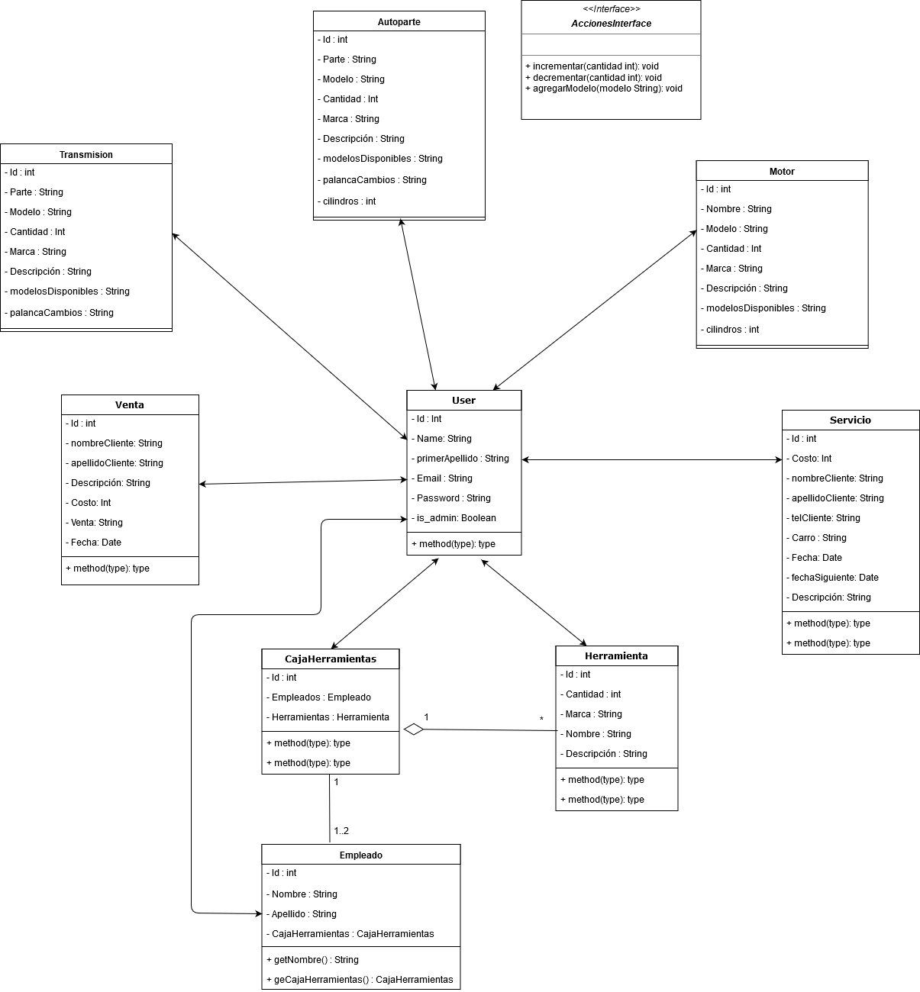

**Diagrama de Secuencia**

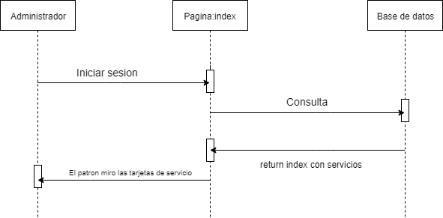

**Diagrama de Estados**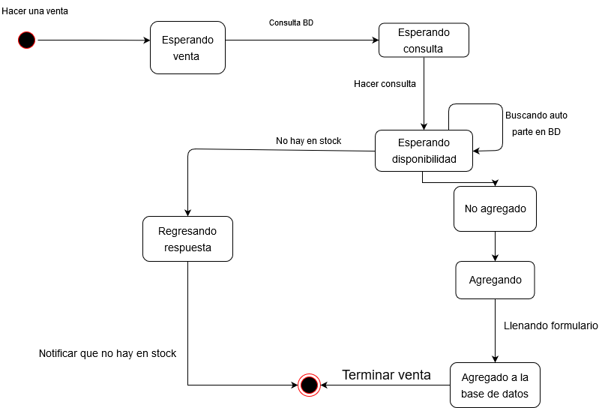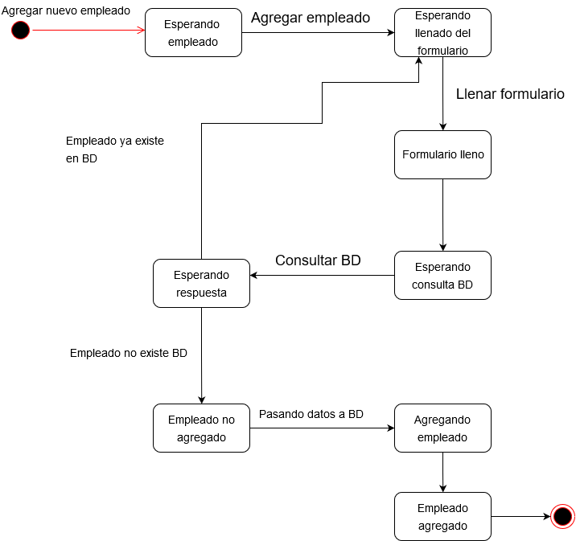

**Diagrama de Componentes**

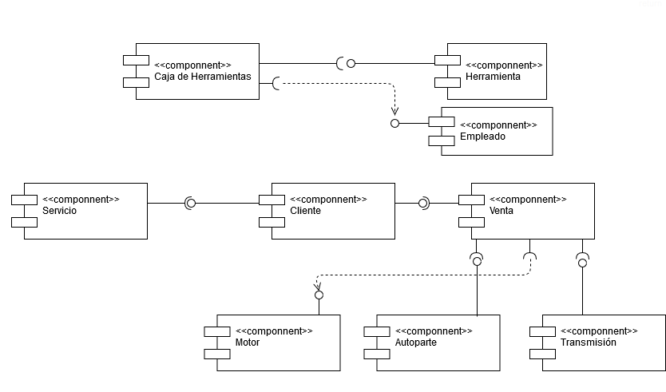

**Diagrama de Emplazamiento**

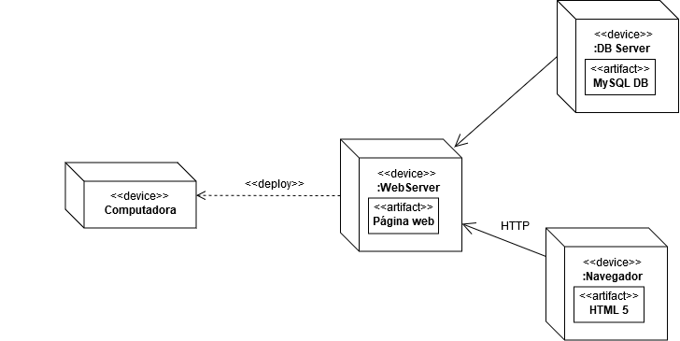

**Diagrama de Entidad Relación**

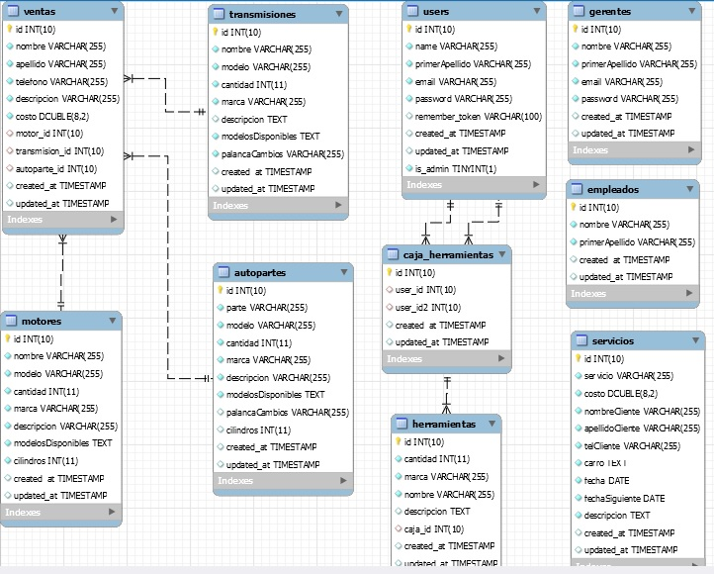

**Decisiones de Implementación**

**Tecnologías**

* Lenguajes: Se utilizó el lenguaje php, junto con el framework Laravel, para poder realizar las conexiones con el servidor, y tener un control de los archivos, para utilizar el patrón de arquitectura MVSC.
* SGBD: El sistema gestor de base de datos que se utilizó, es uno que viene ya implementado en el Laragon, el cual, es un programa que permite realizar servidores locales, para poder trabajar con Laravel.
* Framework: Se utilizaron cuatro, Materializecss, el cual, se utilizó para poder implementar material design, el cual, consideramos que es bastante útil, dado que, se pidió que la página fuera intuitiva.

Laravel se utilizó para poder implementar el patrón de arquitectura MVSC de manera sencilla, y utilizarlo para poder conectarse al servidor y poder manejar la base de datos.

JQuery se utilizó para poder implementar el plugin DataTables, el cual, sirve para poder implementar las tablas de los reportes, además de poder realizar búsquedas en ellas.

AJAX Se utiliza para enviar el token que se obtiene de los formularios.

**Herramientas**

* IDE: Se utilizó Sublime Text 3 y Atom, más que nada, para que cada uno pudiera trabajar de manera cómoda.
* Navegador: Se utilizaron navegadores, ya que, el proyecto es una página web. Cada uno utilizó el de su preferencia.
* Servidor Local: Se utilizó Laragon, puesto que, funciona para poder utilizar Laravel en windows.
* Google Docs: Se utilizó para poder realizar los archivos entre todo el equipo.
* Messenger & Discord: Se utilizaron ambas herramientas para poder comunicarnos. Con messenger, nos comunicamos por medio de mensajes, y por Discord, fue por medio de llamadas grupales.
* Git: Se utilizó para manejar el control de versiones del proyecto.
* GitHub: Se utilizó para poder almacenar el repositorio.

**Arquitectura por capas**

MVSC: Se utilizó este patrón de arquitectura, porque, se requería poder identificar a los dos tipos de usuario que hay, puesto que, los gerentes (un tipo de usuario), tienen limitaciones para navegar en la página.

**Framework acorde a la tecnología**

Materializecss, el cual, se utilizó para poder implementar material design, el cual, consideramos que es bastante útil, dado que, se pidió que la página fuera intuitiva.

Laravel se utilizó para poder implementar el patrón de arquitectura MVSC de manera sencilla, y utilizarlo para poder conectarse al servidor y poder manejar la base de datos.

JQuery se utilizó para poder implementar el plugin DataTables, el cual, sirve para poder implementar las tablas de los reportes, además de poder realizar búsquedas en ellas.

AJAX Se utiliza para enviar el token que se obtiene de los formularios.

**Tríptico**

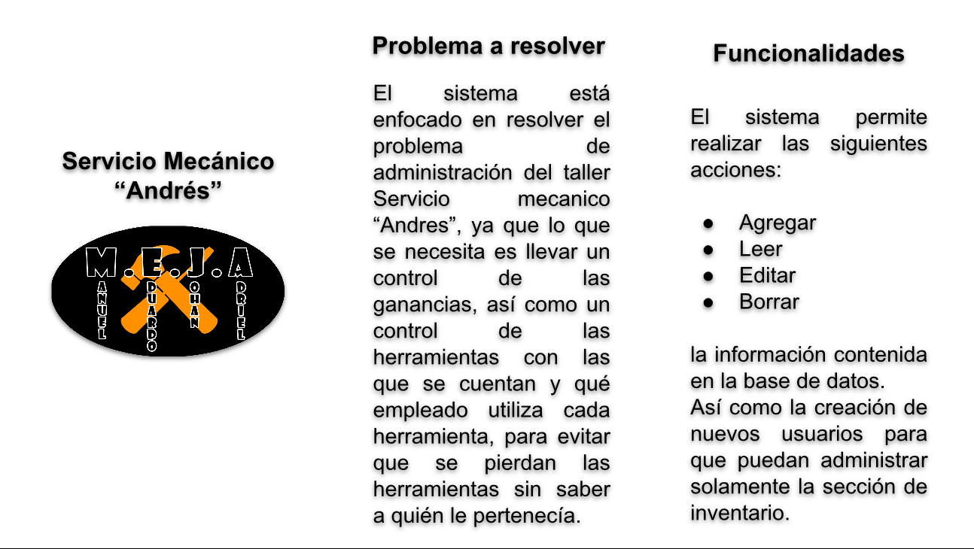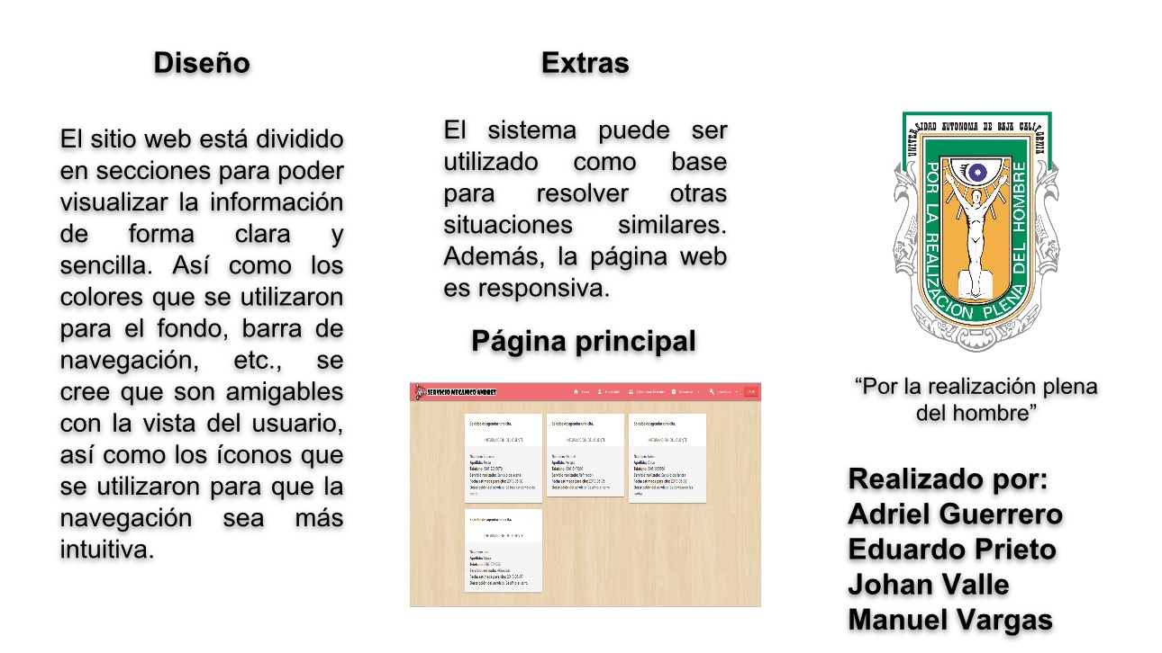

**Imágenes de la página**

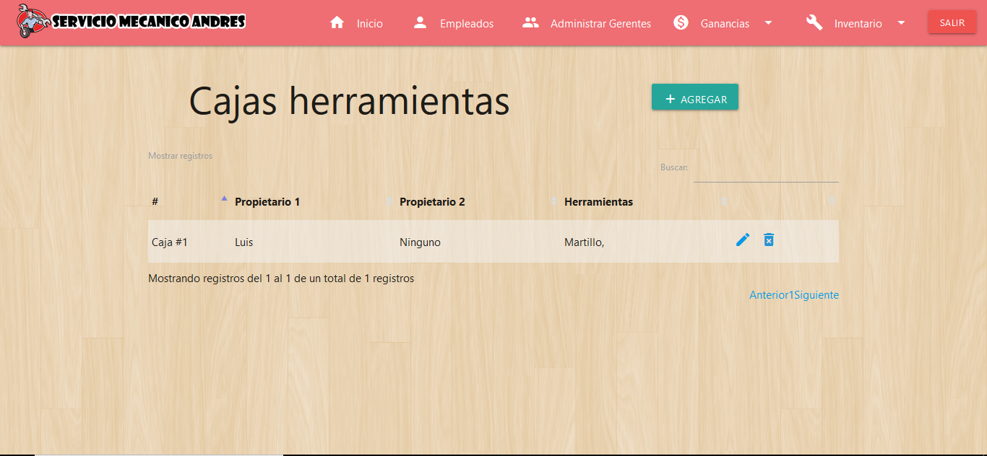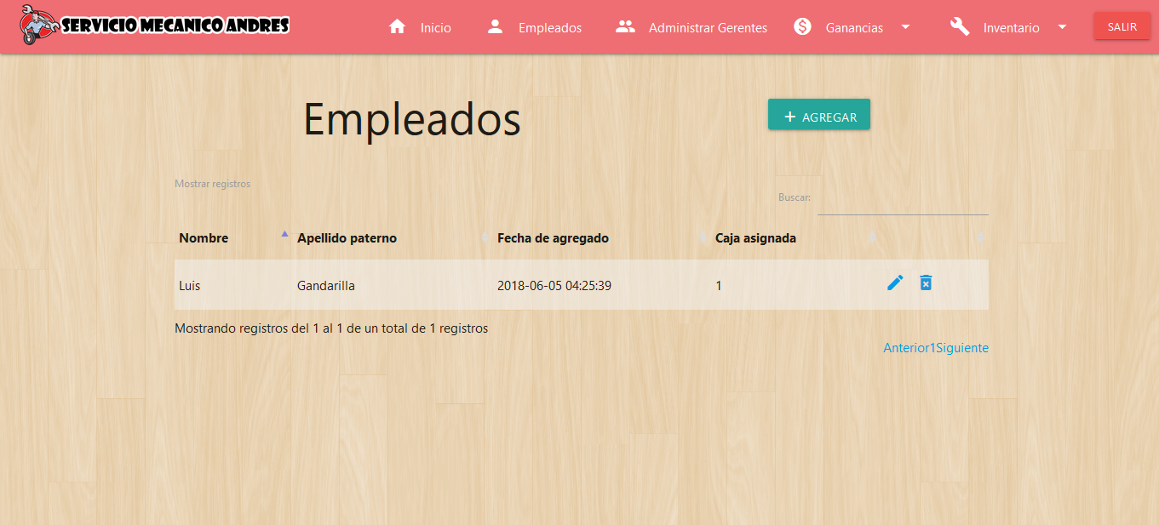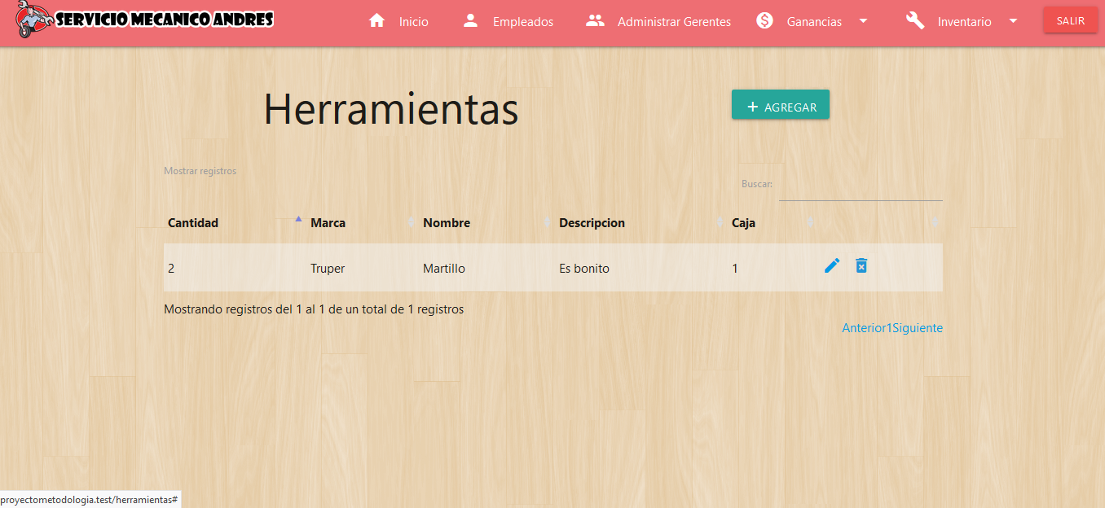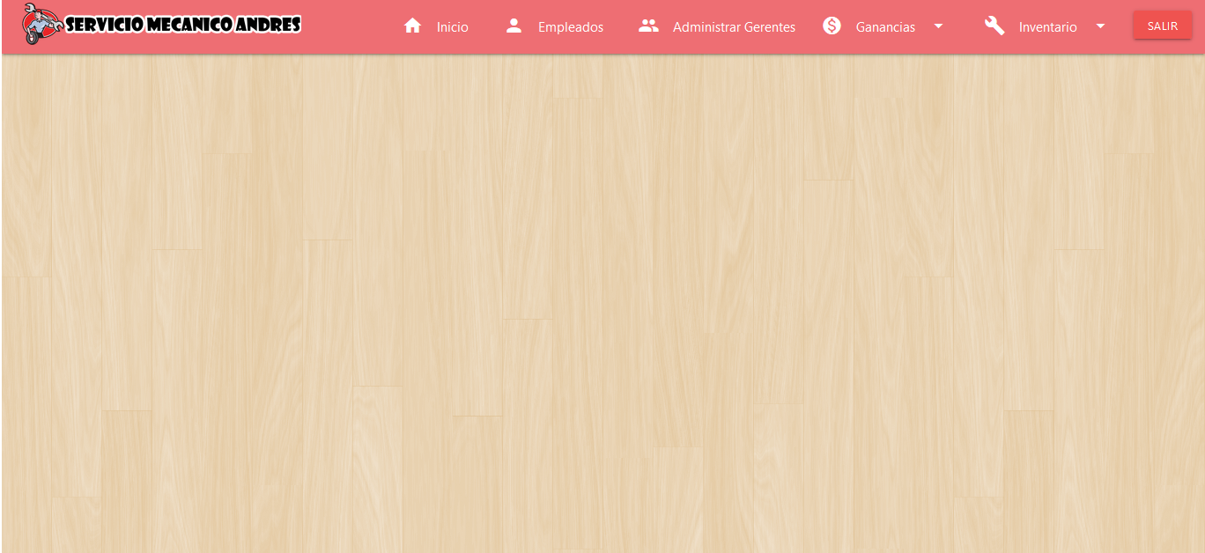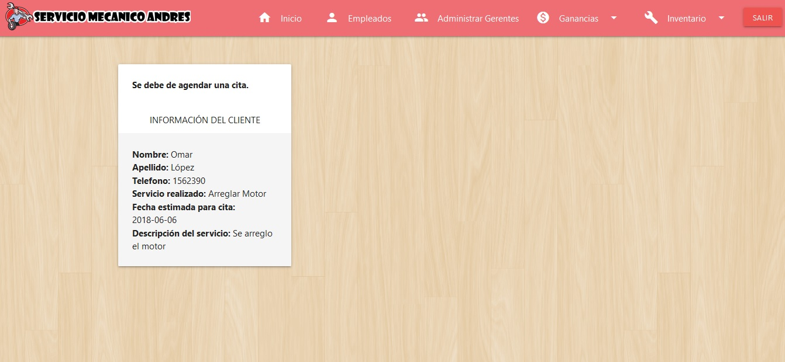

**Conclusión**

El desarrollo del sistema se ha llevado a cabo con ciertos problemas, pero ninguno que no pudiera ser resuelto.

Gracias a este sistema se pudo resolver el problema que tenía el cliente desde un principio.

Al sistema se le podría implementar algunas mejoras, a las cuales, se podría adaptar.